Занятие № 4
Номер учебной группы П-16
Фамилия, инициалы учащегося Цупа Дарья Сергеевна
Дата выполнения работы
Тема работы: «Функциональное моделирование с использованием пакета All Fusion Process Modeler»
Результат выполнения работы
Задание 1. Ответить на вопросы:
- Что собой представляет методология IDEF0?
ОТВЕТ: IDEF0 – метод функционального моделирования, а также графическая нотация, которая используется для описания и формализации бизнес-процессов. Особенность IDEF0заключается в том, что эта методология ориентирована на соподчиненность объектов.
- Что собой представляет методология DFD?
ОТВЕТ: Диаграммы потоков данных (Data flow diagramming, DFD) используются для описания документооборота и обработки информации. Подобно IDEF0, DFD представляет модельную систему как сеть связанных между собой работ.
- Что собой представляет методология IDEF3?
ОТВЕТ: Методология IDEF3 -это методология графического моделирования, предназначенная для описания и документирования информационных потоков в систе-ме, в которой процессы выполняются в заданной последовательности, взаимоотношений между процессами обработки информации и объектами, являющихся частью этих процессов и участвующие совместно в одном процессе.
- Что вы понимаете под декомпозицией?
ОТВЕТ: Декомпозиция — операция мышления, состоящая в разделении целого на части. Также декомпозицией называется общий приём, применяемый при решении проблем, состоящий в разделении проблемы на множество частных проблем, а также задач, не превосходящих суммарно по сложности исходную проблему, с помощью объединения решений которых, можно сформировать решение исходной проблемы в целом.
- Опишите последовательность создания декомпозиции функциональных диаграмм.
ОТВЕТ: Для построения декомпозиции диаграммы создайте новую страницу путем нажатия правой кнопкой мыши в нижнем левом углу окна на ярлык Страница 1. Выбрать пункт Добавить страницу. Переименуйте страницы в соответствии с уровнем декомпозиции, например: A-0, А1 и т.д. Распределите работы диаграммы декомпозиции в области Блока заголовка. Распределите стрелки для диаграммы декомпозиции в соответствии с контекстной диаграммой. Для этого «перенесите» входные и выходные стрелки, связанные с декомпозируемой работой, в поле декомпозиции.

Задание 2. Создайте контекстную диаграмму к вашему программному продукту.
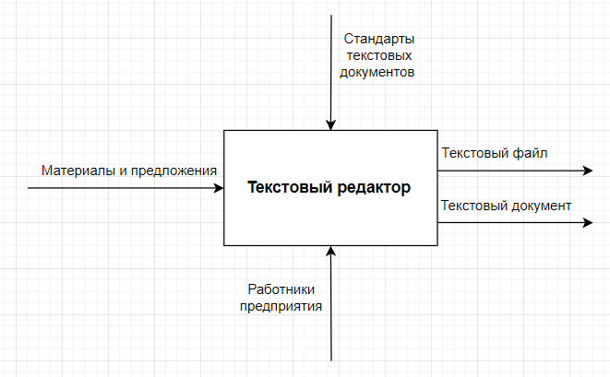
Задание 3. Создайте декомпозицию функциональных диаграмм, соответствующую техническому заданию, созданному на прошлом занятии.
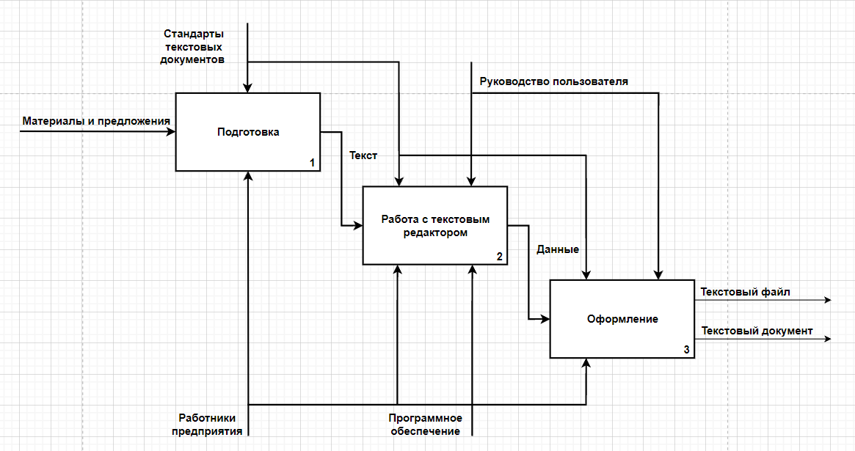
Задание 4. Ответьте на контрольные вопросы.
- Понятие Case-средств и их назначение.
ОТВЕТ: В семействе CASE-средств инструменты для анализа предметной области составляют небольшую часть. Однако именно изучение и моделирование предметной области является наиболее важным этапом при разработке любого приложения, так как позволяет четко и однозначно определить задачи, которые стоят перед разработчиками. Таким образом, использование инструментов анализа и моделирования предметной области должно являться основой начального этапа разработки любой сложной системы, в том числе и программной.
- Назначение и сущность методологии IDEF0.
ОТВЕТ: Методология IDEF0 успешно применяется в самых различных отраслях как эффективное средство анализа, проектирования и представления деловых процессов. Основной структурной единицей IDEF0-модели является диаграмма, представляющая собой графическое описание модели предметной области или ее части. Главными компонентами IDEF0-диаграммы являются блоки.
- Назначение и сущность методологии DFD.
ОТВЕТ: Для представления механизмов передачи и обработки информации в моделируемой системе используются диаграммы потоков данных. В методологии DFD используется четыре графических элемента. В Врwin для построения диаграмм потоков данных используется нотация ГейнаСарсона.
- Назначение и сущность методологии IDEF3.
ОТВЕТ: Для описания логики взаимодействия информационных потоков модель системы дополняют диаграммами методологии IDEF3. Диаграммы данного вида называются диаграммами потоков работ (WorkFlow Diagram). Методология моделирования IDEF3 позволяет графически описать течение процессов во времени и отношения процессов и объектов, являющихся частями этих процессов.
- Направления IDEF0-моделирования.
ОТВЕТ: Существует два основных направления в SA-моделировании (Structured Analysis–моделировании): функциональные модели выделяют события в системе, модели данных выделяют объекты (данные) системы, связывающие функции между собой и с их окружением.
- Этапы жизненного цикла программных средств, для которых наиболее эффективно использование методологии IDEF0.
ОТВЕТ: Методология IDEF0 успешно применяется в самых различных отраслях как эффективное средство анализа, проектирования и представления деловых процессов.
- Достоинства методологии IDEF0.
ОТВЕТ: 1) универсальность – SADT может использоваться для проектирования сложных систем любого назначения, а не только программного обеспечения;
2) SADT – единственная методология, легко отражающая такие системные характеристики, как управление, обратная связь и исполнители;
3) SADT имеет развитые процедуры поддержки коллективной работы;
4) в отличие от подавляющего большинства других технологий, SADT может быть использована на ранних этапах создания системы;
5) SADT может сочетаться с другими структурными методами проектирования.
- Цель модели в IDEF0.
ОТВЕТ: На первом этапе проектирования формулируются вопросы к IDEF0-модели, формируется цель модели, определяются претенденты на точку зрения, выбирается точка зрения.
- "Точка зрения" модели в IDEF0.
ОТВЕТ: Методология IDEF0 требует, чтобы модель рассматривалась все время с одной и той же позиции. Эта позиция называется "точкой зрения" данной модели. Точку зрения лучше всего представлять, как место (позицию) человека или объекта, на которое надо встать, чтобы увидеть систему в действии. На основании перечня вопросов формулируется цель модели.
- Субъект моделирования в IDEF0. Принцип ограничения субъекта.
ОТВЕТ: Субъектом моделирования является сама система. Но система не существует изолированно, она связана с окружающей средой. Иногда трудно сказать, где кончается система и начинается среда. Поэтому в методологии IDEF0 подчеркивается необходимость точного определения границ системы, чтобы избежать включения в модель посторонних субъектов. IDEF0-модель должна иметь единственный субъект.
- Правила представления работ на IDEF0-диаграмме.
ОТВЕТ: В основе методологии IDEF0 лежат следующие правила:
1) функциональный блок преобразует входы в выходы;
2) управление ограничивает или предписывает условия выполнения преобразований;
3) механизмы показывают, кто, что и как выполняет эти преобразования (т.е. механизмы непосредственно осуществляют эти преобразования).
- Назначения сторон функциональных блоков на IDEF0-диаграмме.
ОТВЕТ: Каждая из четырех сторон функционального блока имеет своё определенное значение (роль): Верхняя сторона имеет значение “Управление” (Control);
Левая сторона имеет значение “Вход” (Input);
Правая сторона имеет значение “Выход” (Output);
Нижняя сторона имеет значение “Механизм” (Mechanism).
- Принцип доминирования и его представление на IDEF0-диаграмме.
ОТВЕТ: 1. Функциональный блок, который представляет систему в качестве единого модуля, детализируется на другой диаграмме с помощью нескольких блоков, соединенных между собой дугами.
2. Эти блоки представляют основные подфункции (подмодули) единого исходного модуля.
3. Данная декомпозиция выявляет полный набор подмодулей, каждый из которых представлен как блок, границы которого определены дугами.
4. Каждый из этих подмодулей может быть декомпозирован подобным же образом для более детального представления.
- Назначение связей на IDEF0-диаграмме.
ОТВЕТ: В методологии IDEF0 используется пять типов взаимосвязей между блоками для описания их отношений: управление, вход, обратная связь по управлению, обратная связь по входу, выход-механизм
- Описание связей на IDEF0-диаграмме.
ОТВЕТ: Самая верхняя диаграмма, на которой объект моделирования представлен единственным блоком с граничными стрелками. Эта диаграмма называется A-0 (А минус нуль). Стрелки на этой диаграмме отображают связи объекта моделирования с окружающей средой. Диаграмма A-0 устанавливает область моделирования и ее границу.
- Виды отношений между блоками и дугами на IDEF0-диаграмме.
ОТВЕТ: Разветвления дуг обозначают, что все содержимое дуг или его часть может появиться в каждом ответвлении дуги. При слиянии дуг результирующая дуга всегда помечается для указания нового набора объектов, возникшего после объединения.
- Типы взаимосвязей между блоками на IDEF0-диаграмме.
ОТВЕТ: Отношение управления возникает тогда, когда выход одного блока непосредственно влияет на работу блока с меньшим доминированием. Обратные связи по управлению и по входу представляют собой итерацию или рекурсию.
Обратная связь по управлению возникает тогда, когда выход некоторого блока влияет на работу блока с большим доминированием.
- Разветвления дуг и правила их обозначения на IDEF0-диаграмме.
ОТВЕТ: Дуга всегда помечается до разветвления, чтобы дать название всему набору. Каждая ветвь дуги может быть помечена или не помечена в соответствии со следующими правилами:
– непомеченные ветви содержат все объекты, указанные в метке дуги перед разветвлением;
– каждая метка ветви указывает, что именно содержит ветвь.
- Слияние дуг и правила их обозначения на IDEF0-диаграмме.
ОТВЕТ: Каждая ветвь перед слиянием помечается или нет в соответствии со следующими правилами:
– непомеченные ветви содержат все объекты, указанные в общей метке дуги после слияния;
– метка ветви указывает, что конкретно содержит ветвь.
- Понятие диаграммы декомпозиции, родительского блока, родительской диаграммы в IDEF0-модели.
ОТВЕТ: Диаграммы декомпозиции предназначены для детализации функций и получаются при разбиении контекстной диаграммы на крупные подсистемы и описывающие каждый подсистему и их взаимодействие.
- Контекстная диаграмма модели.
ОТВЕТ: Диаграмма, состоящая из одного блока и его дуг, определяющая границу системы, называется контекстной диаграммой модели.
- Номер узла IDEF0-диаграммы. Назначение и правила записи.
ОТВЕТ: Каждая диаграмма модели идентифицируется "номером узла" (NODE), расположенным на IDEF0-бланке в левом нижнем углу. Номер узла для контекстной диаграммы имеет следующий вид: заглавная буква A (Activity в функциональных диаграммах), дефис и ноль. Номер узла диаграммы, декомпозирующей контекстную диаграмму, – тот же номер узла, но без дефиса.
- Граничные дуги IDEF0-диаграммы и система их обозначений.
ОТВЕТ: Правила стыковки и обозначения внешних дуг диаграммы-потомка с граничными дугами родительского блока могут быть сформулированы следующим образом :
– зрительно соединяется каждая внешняя дуга диаграммы-потомка с соответствующей граничной дугой родительского блока;
– каждой зрительной связи присваивается код;
-после каждой буквы добавляется цифра, соответствующая положению данной дуги среди других дуг того же типа, касающихся родительского блока.
- Тоннелирование связей. Назначение и правила обозначения.
ОТВЕТ: Особые ситуации возникают, когда дуги "входят в тоннель" между диаграммами. Дуга "входит в тоннель", если:
1) она является внешней дугой, которая отсутствует на родительской диаграмме (дуга имеет скрытый источник);
2) она касается блока, но не появляется на диаграмме, которая его декомпозирует (имеет скрытый приемник).
- Основные этапы процесса моделирования в IDEF0.
ОТВЕТ: Процесс моделирования в IDEF0 включает сбор информации об исследуемой области, документирование полученной информации с представлением ее в виде модели и уточнение модели посредством итеративного рецензирования.
- Методологии, поддерживаемые BPwin.
ОТВЕТ: BPwin поддерживает три методологии — IDEF0, IDEF3 и DFD.
- Последовательность действий по созданию IDEF0-модели в BPwin.
ОТВЕТ: Для внесения субъекта, цели и точки зрения модели IDEF0 в BPwin необходимо выбрать пункт меню Edit / Model Properties (Свойства модели), вызывающий диалог Model Properties. В закладке Purpose следует указать цель и точку зрения. Закладка Purpose диалога Model Properties В закладке Definition необходимо определить субъект моделирования (Definition) и его границы (Scope).
- Назначение пунктов главного меню BPwin.
ОТВЕТ: Главное меню содержит пункты File, ModelMart, Edit, Tasks, Client, Server, Option, Window, Help.
В состав меню Файл входят следующие команды: •
New - создает новый Erwin-файл данных; •
Open - позволяет открыть уже существующий Erwin-файл; •
Close - закрывает текущий файл; • Save - сохраняет текущий файл;
Save as - сохраняет текущий файл под другим именем;
Dictionary manager - позволяет выбрать язык, на котором будет создан SQL скрипт;
Print и Print Setup - осуществляют настройку печати.
- Установка размеров полей стандартного бланка диаграммы в BPwin.
ОТВЕТ: Пункт меню Page Setup предназначен для установки размеров полей стандартного бланка диаграммы. Данный пункт содержит подпункты установки размеров полей для текущей диаграммы, для новой диаграммы и для новой модели.
- Правила внесения субъекта, его границ, цели и точки зрения моделиIDEF0 в BPwin.
ОТВЕТ: Для внесения субъекта, цели и точки зрения модели IDEF0 в BPwin необходимо выбрать пункт меню Edit / Model Properties (Свойства модели), вызывающий диалог Model Properties. В закладке Purpose следует указать цель и точку зрения.
- Назначение видов модели AS-IS или TO-BE в BPwin.
ОТВЕТ: Модель AS-IS позволяет определить неэффективные места существующего на момент моделирования процесса, оценить, насколько глубоким изменениям необходимо подвергнуть существующую структуру организации системы.
- Правила создания контекстной диаграммы модели в BPwin.
ОТВЕТ: Контекстная диаграмма является вершиной древовидной структуры диаграмм и представляет собой самое общее описание системы и ее взаимодействия с внешней средой. После описания системы в целом проводится разбиение ее на крупные фрагменты. Этот процесс называется функциональной декомпозицией, а диаграммы, которые описывают каждый фрагмент и взаимодействие фрагментов, называются диаграммами декомпозиции.
- Назначение кнопок палитры инструментов для IDEF0-методологии вBPwin.
ОТВЕТ: Вид кнопки Назначение кнопки
Добавить в диаграмму внешнюю ссылку
Ссылка на другую страницу (off-page reference), позволяет направить стрелку на любую диаграмму
Добавить в диаграмму хранилище данных (Data store)
- Правила ус Вид кнопки Назначение кнопки
ОТВЕТ: Чтобы не возникло проблем с переходом к русской раскладке клавиатуры, следует в рабочей области работы предварительно щелкнуть правой кнопкой мыши, в появившемся контекстном меню выбрать пункт Font Editor и затем шрифт Times New Roman
- Правила создания граничных связей в BPwin.
ОТВЕТ: Для создания граничной входной дуги необходимо:
щелкнуть по кнопке с символом стрелки (режим рисования стрелок) в палитре инструментов, перенести курсор к левой стороне экрана до появления левой границы диаграммы, выделенной полосой;
щелкнуть один раз по левой границе диаграммы (отмечается место, откуда выходит стрелка), затем по левой границе работы (отмечается место, где заканчивается стрелка);
вернуться в палитру инструментов и для присваивания стрелке названия выбрать в палитре инструментов режим редактирования;
щелкнуть правой кнопкой мыши на линии стрелки, во всплывающем меню редактирования связей выбрать пункт Name Editor и в появившемся диалоге IDEF0 Arrow Properties внести имя дуги и фамилию автора диаграммы; основу названия дуги на IDEF0- диаграммах должно составлять существительное (например, «Код программы», «Студент», «Результаты», «График выполнения»).
- Правила создания диаграмм декомпозиции в BPwin.
ОТВЕТ: Диаграммы декомпозиции содержат родственные работы, т.е. дочерние работы, имеющие общую родительскую. Для создания диаграммы декомпозиции необходимо левой кнопкой мыши выделить родительскую работу и щёлкнуть по кнопке «Декомпозиция» палитры инструментов. В результате возникает диалог Activity Box Count, в котором следует указать нотацию новой диаграммы и количество работ на ней. В итоге будет получена диаграмма декомпозиции, содержащая пять работ и несвязные стрелки. Несвязными стрелками являются дуги, касающиеся декомпозированного блока родительской диаграммы.
- Правила создания, разветвления и слияния граничных связей в BPwin.
ОТВЕТ: Перед построением модели необходимо определиться, какая модель (модели) системы будет построена. Это подразумевает определение ее типа «AS-IS», «SHOULD-BE» или «TO-BE», а также определения позиции, с точки зрения которой строится модель. «Точку зрения» лучше всего представлять себе как место (позицию) человека или объекта, в которое надо встать, чтобы увидеть систему в действии.
- Правила тоннелирования связей в BPwin.
ОТВЕТ: В некоторых случаях удобно использовать механизм тоннелирования связей. Существует два вида тоннелирования связей: со скрытым приемником и со скрытым источником. Связь со скрытым приемником удобно использовать, если связь, входящую в родительский блок, нежелательно изображать на диаграмме декомпозиции.
- Правила рисования диаграмм в BPwin.
ОТВЕТ: Прямоугольники работ должны располагаться по диагонали с левого верхнего в правый нижний угол (порядок доминирования). При создании новой диаграммы декомпозиции BPwin автоматически располагает работы именно в таком порядке.
- Диаграммы дерева узлов и правила их создания в BPwin.
ОТВЕТ: Основная идея методологии SADT - построение древовидной функциональной модели предприятия. Сначала функциональность предприятия описывается в целом, без подробностей.

